Navegação:

voltar diretório:
cd ..
limpar tela:
windows: cls
linux: clear (ou ctrl+l)
criar pasta: mkdir

echo hello > hello.txt (cria arquivo hello.txt caso ele não exista com texto ‘hello’ dentro)
del (windows, dela arquivos)
rmdir (windows, dela pasta com arquivos dentro)
rmdir workspace S Q
rm -rf workspace/ (linux, apaga diretorio mesmo se tiver pastas dentro sem confirmação.)
SHA: Secure Hash Alogrithm (Algoritmo de Hash Seguro), é um conjunto de funções hash criptográficas projetadas pela NSA (Agência Nacional de Segurança Nacional dos EUA).
A encriptação gera conjunto de characteres identificados de 40 dígitos.
Objetos do git responsáveis pelo versionamento:
Blobs;
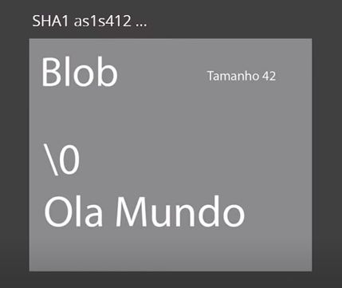

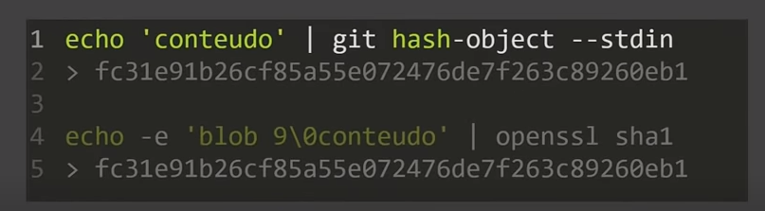
Trees;

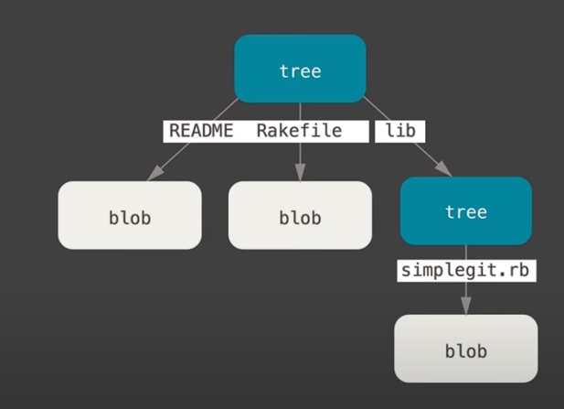
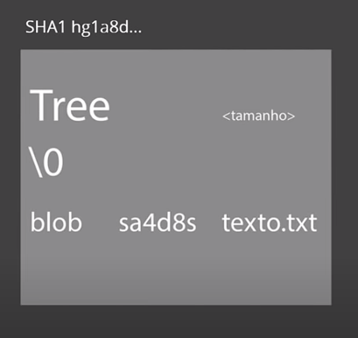

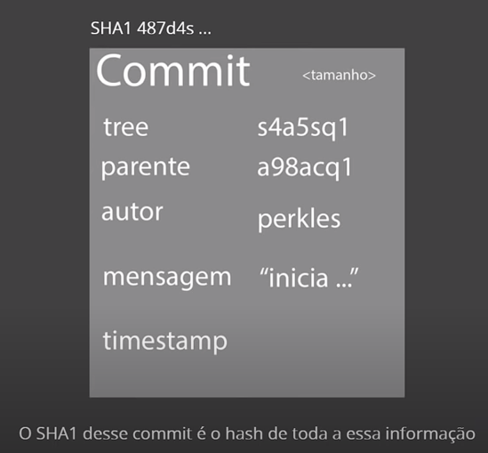
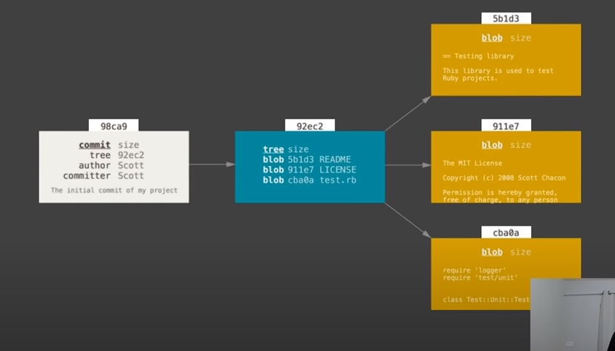
Commits;
Chave SSH:
Estabelecer uma conexão segura e encriptada entre duas máquinas;
chave publica e privada;
Token de acesso pessoal:
Iniciando o Git e criando um commit:
- git init
- git add
- git commit

Criando um repositório:
- criar pasta workspace no diretório c:
- entra nela;
- criar pasta dentro dela livro-receitas
- entra nela.
- iniciar git nela:
git init
- ls -a (mostra arquivos ocultos)
git config –global user.email “”
git config --global user.name
adicionar arquivo de markdown;
git add * (ou git add .)
git commit -m “commit inicial.”
git config –list (lista as informações de configuração do git, e-mail atrelado, etc ...)
git config --global –unset user.email (sobrescrever alguma informação especifica do git que está setado)
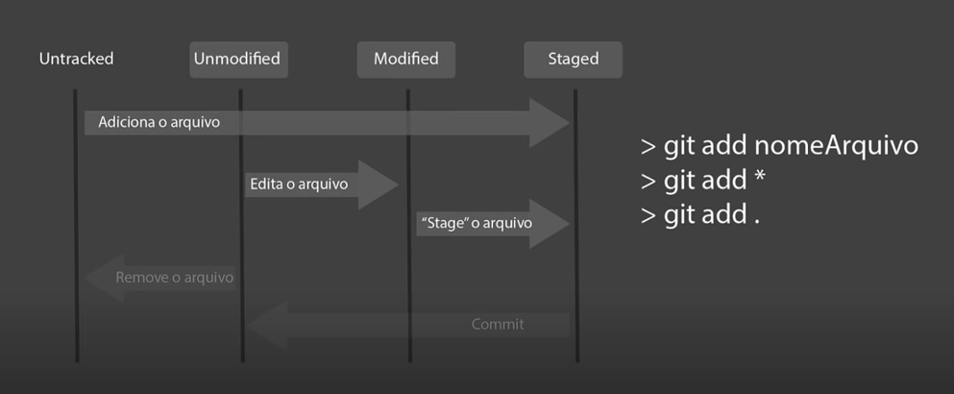
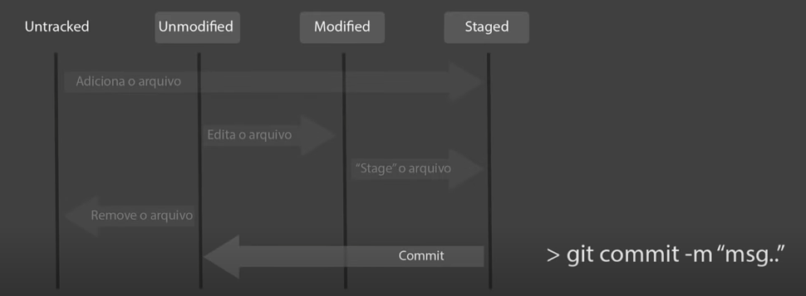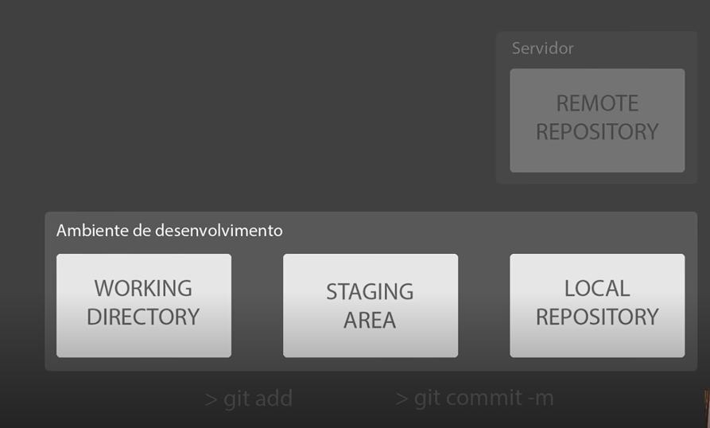
git remote add origin https://github.com/edgardfn/livro-receitas.git (atrela um repositorio local a um criado no github)

git remote –v (listar a lista de repositório remotos que tem cadastrados.)

CONFLITOS:
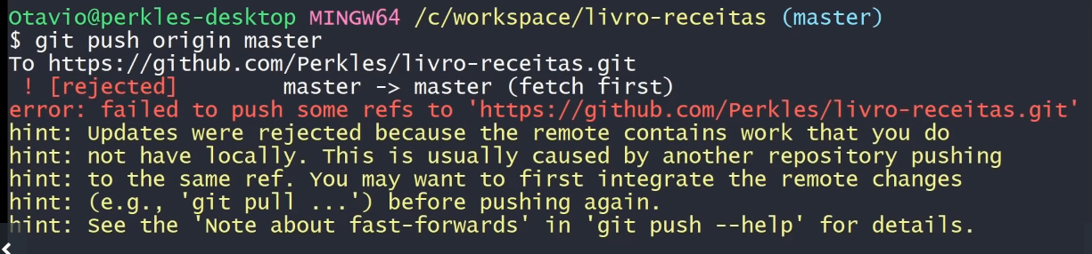
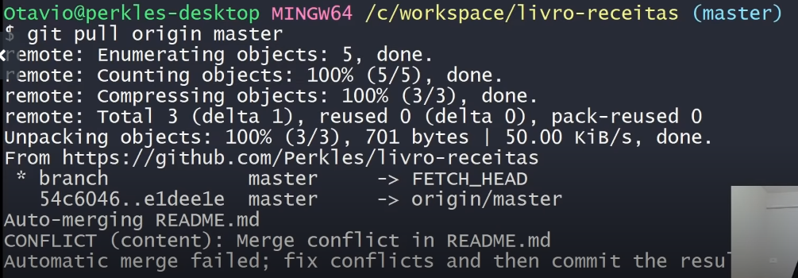
- CORRIGI CONFLITOS;
